
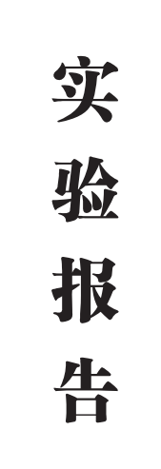

人工智能 |  |  | 学院 | 2024 | 级
计科（专升本） |  |  | 专业 | 2 | 班
姓名： | 钟润柯
学号： | 202435710252
实验： | 实验七 面向对象
批阅老师： |  | 徐完平
日期： | 2024-12-4
成绩：

实验七 面向对象
实验课时
课内：2课时
实验类型
操作性实验
实验目的
通过完成本实例，掌握以下知识或技能：
- 理解面向对象的思想
- 熟练地定义类
- 熟练地创建对象、访问类的成员
- 熟练使用构造方法
- 掌握类继承的使用
- 掌握运算符重载的方法
实验步骤
- 人机猜拳游戏
- import random
- class Player:
- def __init__(self) -> None:
- self.dict = {0: '剪刀', 1: '石头', 2: '布'}

- # 手势
- def gesture(self):
- player_input = int(input("请输入(0剪刀、1石头、2布：)"))
- return self.dict[player_input]

- class AIPlayer(Player):
- play_data = []
- def ai_gesture(self):
- while True:
- computer = random.randint(0, 2)
- if len(self.play_data) >= 4:
- max_prob = max(self.play_data, key=self.play_data.count)
- if max_prob == '剪刀':
- return "石头"
- elif max_prob == '石头':
- return '布'
- else:
- return '剪刀'

- else:
- return self.dict[computer]

- class Game:
- def game_judge(self):
- player = Player().gesture()
- AIPlayer().play_data.append(player)
- aiplayer = AIPlayer().ai_gesture()
- if (player == '剪刀' and aiplayer == '布') or \
- (player == '石头' and aiplayer == '剪刀') \
- or (player == '布' and aiplayer == '石头'):
- print(f"电脑出的手势是{aiplayer},恭喜，你赢了!")
- elif (player == '剪刀' and aiplayer == '剪刀') or \
- (player == '石头' and aiplayer == '石头') \
- or (player == '布' and aiplayer == '布'):
- print(f"电脑出的手势是{aiplayer}，打成平手了")
- else:
- print(f"电脑出的手势是{aiplayer}，你输了，再接再厉！")

- def game_start(self):
- self.game_judge()
- while True:
- option = input("是否继续：y/n\n")
- if option == 'y':
- self.game_judge()
- else:
- break

- if __name__ == '__main__':
- g = Game()
- g.game_start()
人机猜拳游戏，定义了一个Player的基类，再定义一个AIPlayer的类继承Player，编写有ai来处理猜拳的方法。再定义一个Game类来处理游戏过程中人类与电脑猜拳的规则和判断胜负以及启动游戏的方法。
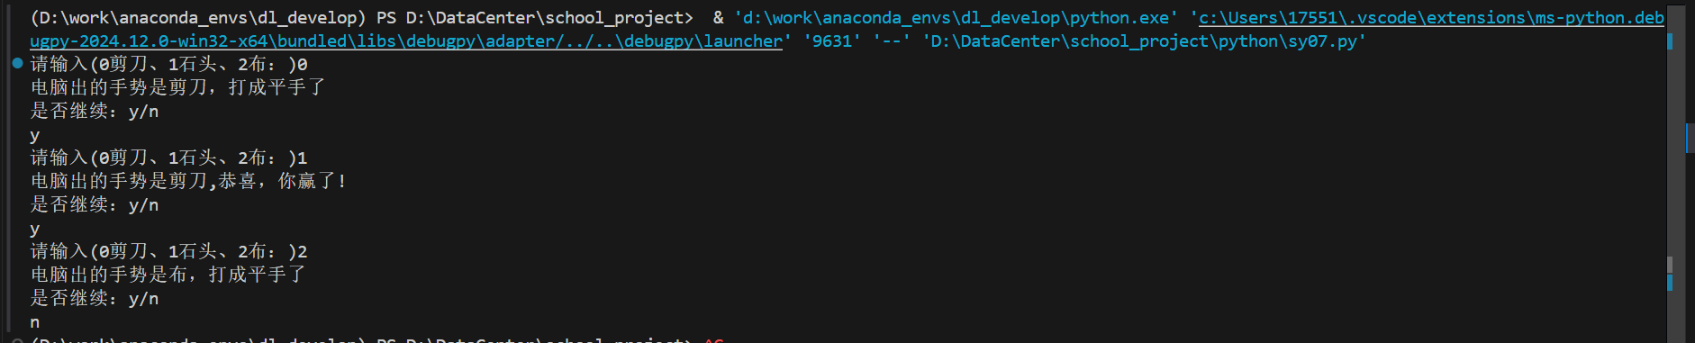
2、自定义列表
class MyList:
def __isnumber(self, n):
if not isinstance(n, (int, float, complex)):
return False
return True

def __init__(self, *args):
for arg in args:
if not self.__isnumber(arg):
print("所有的元素必须是数字类型")
return
self.__value = list(args)

def __str__(self):
return str(self.__value)

def __del__(self):
del self.__value
# 重载运算符 +
def __add__(self, num):
if self.__isnumber(num):
my_list = MyList()
my_list.__value = [elem + num for elem in self.__value]
return my_list
# 重载运算符 -
# 数组中每个元素都与数字num相减，返回新数组
def __sub__(self, num):
if not self.__isnumber(num):
print("所有的元素必须是数字类型")
return
my_list = MyList()
my_list.__value = [elem - num for elem in self.__value]
return my_list
# 重载运算符 *
# 数组中每个元素都与数字num相乘，返回新数组
def __mul__(self, num):
if not self.__isnumber(num):
print("所有的元素必须是数字类型")
return
my_list = MyList()
my_list.__value = [elem * num for elem in self.__value]
return my_list
# 重载运算符 /
# 数组中每个元素都与数字num相除，返回新数组
def __truediv__(self, num):
if not self.__isnumber(num):
print("所有的元素必须是数字类型")
return
my_list = MyList()
my_list.__value = [elem / num for elem in self.__value]
return my_list

add_demo = MyList(1, 2, 3, 4, 5)
print(add_demo+1)
print(add_demo-2)
print(add_demo*2)
print(add_demo/2)
自定义一个列表，在init方法用*args不定参数接收参数传递（不需要知道参数名称），重写python类的特殊方法，如__str__、__add__、__sub__等方法实现一个列表的功能。
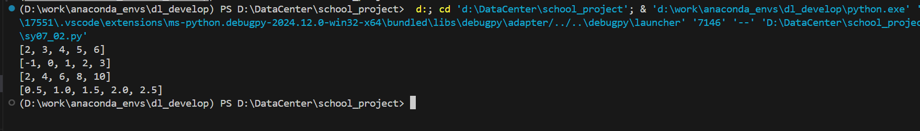

总结
- 谈谈你在上机中的收获。
了解了面向对象的编程思想，学会了如何编写Python类，熟悉了class的特殊方法。
- 谈谈你遇到的问题以及解决方法。
翻阅书籍，询问老师

